Конспект урока "Численность и воспроизводство населения"
Задание к уроку:
1. законспектировать лекцию.
2. подробнейшим образом охарактеризовать типы воспроизводства населения
3. подробно законспектировать меря демографической политики в странах с 1 и 2 типом воспроизводства
4. выявить причины высокой рождаемости в развивающихся странах и причины низкой рождаемости в развитых странах
5. ответить на вопросы теста по теме:

Одной из главных ветвей экономической и социальной географии является география населения. В настоящее время изучение этого направления приобретает особую актуальность. География населения – ДЕМОГРАФИЯ - это один из разделов социально- экономической географии, который изучает воспроизводство, состав, структуру населения мира и его размещение.
Еще в далекую древность существовал определенный интерес к учету населения, так как необходимо было знать численность рабочей силы, возможности для сборов налогов, формирования армий и так далее. Производить такой учет помогали проводимые переписи населения, которые появились еще более четырех тысяч лет назад в Египте, Китае, Индии. В начале 19 века всеобщие переписи населения стали проводится в США, Англии, Франции. А на территории современной России первая перепись была проведена в 1897 году. В настоящее время перепись населения проводится практически во всех странах мира с периодичностью 5 или 10 лет. На протяжении всего развития человечества его численность изменялась различными темпами.
Так в 7 тыс. до нашей эры численность населения Земли составляла 10 млн человек, к началу нашей эры порядка 230 млн человек, а к концу 20 века – около 6 млрд человек.
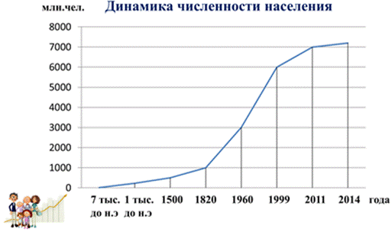
Как видно темпы роста численность населения постоянно увеличиваются. Если раньше на удвоение численность населения Земли уходило порядка 107 лет, то в настоящее время для удвоения численности населения необходимо всего лишь 40 лет и эта цифра не останется постоянной, а будет постепенно понижаться. Однако, если проследить изменение численности населения в различных регионах мира, можно сделать вывод, что рост населения в них неодинаков: в одних регионах оно растет быстрыми темпами, а в других – медленными.
Темпы удвоения численности населения Земли
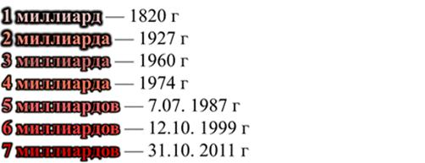
Эти процессы можно объяснить тем, что в разных регионах мира процессы воспроизводства населения протекают по-разному. Воспроизводство населения – это совокупность процессов рождаемости, смертности и естественного прироста, которые обеспечивают возобновление и смену поколений. Рост численности населения Земли происходит за счет превышения рождаемости над смертностью, в свою очередь и рождаемость и смертность зависят от различных социальных условий. Так, на уровень смертности и рождаемости большое влияние оказывают материальные условия жизни людей (питание, санитарно-гигиенические условия, уровень развития здравоохранения в стране и так далее). Также значительное влияние на рождаемость оказывает и большая вовлеченность женщин в производственную и общественную сферу, тем самым оказывая влияние на увеличение возраста деторождения, снижение количества детей в семье. Влияние на смертность и рождаемость оказывают и войны, которые приводят к огромным людским потерям. Таким образом, в общем виде можно говорить о двух типах воспроизводства населения.

1. Для первого типа воспроизводства характерны низкие показатели рождаемости и смертности, соответственно, и низкие показатели уровня естественного прироста. Такой тип воспроизводства, как правило, характерен для экономически развитых стран мира, где показатели рождаемости низкие, а количество пожилых людей постепенно увеличивается. Однако, и среди стран, которые относятся к первому типу воспроизводства, можно выделить несколько подгрупп. В первую подгруппу относятся страны с естественным приростом 5‰ в год. Это США, Канада, Австралия. В этих странах наблюдается достаточно значительный прирост населения.
Типы воспроизводства населения
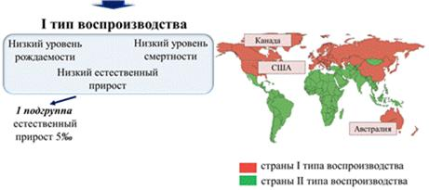
Вторую подгруппу составляют страны с нулевым естественным приростом. В таких странах уровень рождаемости сравним с уровнем смертности населения, однако, немного превышает его. Это Бельгия, Дания, Португалия, Швеция. 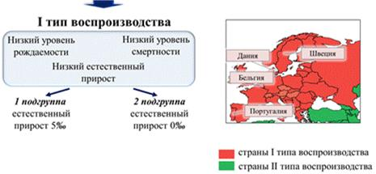

Третью подгруппу составляют страны с отрицательным естественным приростом. В таких странах уровень рождаемости ниже уровня смертности. В результате численность населения страны не растет, а, наоборот, уменьшается, т.е. происходит так называемая депопуляция населения (демографический кризис). Такой процесс наблюдается в большинстве стран Европы: в Германии, Италии, Польше, Украине, Беларуси, Казахстане. К этой же группе относится и Россия. В недалеком будущем к этим странам примкнут Финляндия, Австрия, Греция, Исландия. Процессы депопуляции негативно сказываются на экономическом развитии этих стран мира.
Причины низкой рождаемости в развитых странах – это растущие затраты на ребенка, постепенное отмирание экономической и психологической потребности в детях на уровне семьи. Эффективная система пенсионного обеспечения, забота о пожилых со стороны государства привели к уменьшению экономического интереса родителей к обзаведению детьми. Снижение рождаемости объясняется также ростом ростом доли городского населения, более широким вовлечением женщин в процесс общественного производства, повышением уровня образования и культуры женщин, снижением детской смертности, повышением возраста вступления в брак. Более активный и несерьезный образ жизни. Высокие требования к партнеру.
2. Для второго типа воспроизводства населения характерны высокие уровни рождаемости и естественного прироста, и низкий уровень смертности. Такой тип воспроизводства характерен для развивающихся стран мира. Высокий уровень рождаемости в таких государствах объясняется прежде традициями, существующими в этих странах, а также религией. Оказывают влияние и такие факторы, как низкий уровень образованности, преобладание сельского населения, а также слабая вовлеченность женщин в производственную сферу. Самый высокий уровень рождаемости наблюдается в странах Африки (Нигер, Уганда, Малави). Такое резкое увеличение рождаемости в середине 20 века в этих странах мира получило название демографического взрыва. В настоящее время на эти страны приходится более 4/5 всего населения планеты. Хотя в некоторых развивающихся странах мира в настоящее время прослеживаются процессы сокращения уровня рождаемости, например, в Турции, Бразилии, Аргентине. Тем не менее, именно развивающие страны и в дальнейшем будут определять основной прирост численности населения Земли.
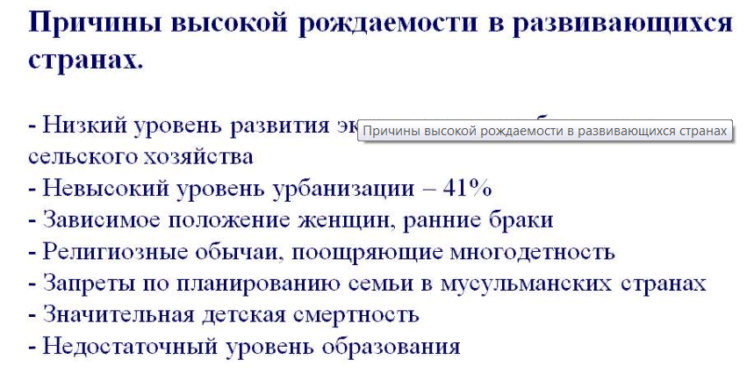
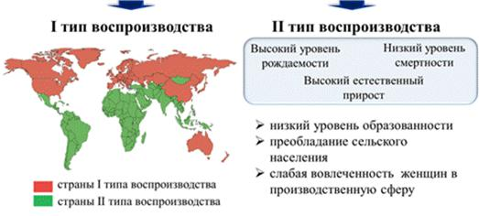
Таким образом, в каждой стране мира наблюдаются свои процессы воспроизводства населения. Однако, не все страны мира устраивает такое положение дел, так как эти процессы напрямую влияют на их уровень экономического развития.
С этой целью во многих государствах мира проводится демографическая политика – система административных, экономических и других мер, с помощью которых государство воздействует на количество населения в стране в желательном для себя направлении. Страны первого типа воспроизводства проводят демографическую политику, направленную на повышение уровня рождаемости. В таких странах выплачивают ежемесячные пособия на детей, оплачивают отпуск по уходу за ребенком, выплачивают пособия при рождении каждого последующего ребенка, выдают льготные кредиты, а также разрабатывают ряд других стимулирующих экономических мер, позволяющих повысить уровень рождаемости. Такую политику активно проводят Россия, Беларусь, Украина, Греция, Франция и другие страны. Страны же второго типа воспроизводства, наоборот, проводят демографическую политику, направленную на сокращение уровня рождаемости. Особо активно ее внедряют в жизнь самые населенные страны мира – Китай и Индия. Так, демографическую политику Китая характеризует такое выражение, как «одна семья – один ребенок», т.е в этой стране на законодательном уровне запрещено семье иметь более одного ребенка. Исключение составляют лишь те семьи, которые проживают в сельской местности. Им разрешено иметь двух детей, при условии, что первым ребенком является девочка. Такие меры предпринимаются в этой стране с 70-х годов прошлого века. В Индии демографическая политика берет начало еще с 1938 года, когда в этой стране был создан комитет по народонаселению. Лозунгом проводимой этой страной политики стал «Нас двое – нам двоих». Проводимые Индией меры по уменьшению уровня рождаемости привели к снижению коэффициента рождаемости с 45‰ в 1955 году до 23‰ в 2010 году. Однако, доля этой страны в количестве новорожденных в мире, по-прежнему, остается достаточно высокой. Стоит отметить, что не все страны мира, относящиеся ко второму типу воспроизводства, проводят демографическую политику. К ним относится большинство стран Африки, а также страны Юго-Западной Азии. В этом регионе преобладает мусульманство, которое резко отвергает принятие каких-либо мер по планированию семьи.
Кроме количественных показателей, характеризующих население, в последнее время все большее применение находят качественные показатели. К ним относят экономические, социальные, культурные и экологические условия жизни населения в определенной стране мира. Эти условия оказывают влияние на уровень качества жизни населения. В первую очередь, при характеристике этого уровня учитывают развитие здравоохранения в стране, важным критерием которого является средняя продолжительность жизни. В начале 21 века средняя продолжительность жизни во всем мире составляла 66 лет. При этом, Организацией Объединенных Наций был разработан список стран мира с самыми высокими показателями средней продолжительности жизни. Так, первое место в этом списке занимает Япония (в среднем в этой стране каждый житель живет 82,6 года), далее следует Андорра (82,2 года), Швейцария (82,1 года), Израиль и Исландия. Россия в этом рейтинге занимает лишь 112 место со средней продолжительностью жизни 66,7 года.
Подведем итоги.
Воспроизводство населения – это совокупность процессов рождаемости, смертности, естественного прироста, которые обеспечивают смену поколений.
В мире существует два типа воспроизводства. Первый тип характеризуется низкими показателями смертности, рождаемости и естественного прироста. Он наблюдается в большинстве экономически развитых стран мира (депопуляция населения). Второй тип воспроизводства характеризуется высоким уровнем рождаемости, низким уровнем смертности и высоким уровнем естественного прироста. Такой тип характерен для развивающихся стран мира (демографический взрыв).
На численность населения стран мира оказывают большое влияние качественные показатели жизни, такие, как уровень здравоохранения в стране, средняя продолжительность жизни и уровень грамотности населения.
Тесты по теме:
1. Какова численность населения земного шара на 2011 г.?
1) 5 млрд человек
2) 6 млрд человек
3) 6,5 млрд человек
4) 7 млрд человек
2. Выберите страну, занимающую первое место в мире по численности населения.
1) США
2) Индия
3) Китай
4) Япония
3. Выберите страну, имеющую первый тип воспроизводства населения.
1) Саудовская Аравия
2) Венгрия
3) Кения
4) Афганистан
4. В каком регионе наиболее высокий естественный прирост населения?
1) в Северной Америке
2) в Африке
3) в Странах СНГ
4) в зарубежной Европе
5. В каком регионе высокая смертность населения?
1) в Восточной Европе
2) в Северной Америке
3) в Латинской Америке
4) в Восточной Азии
6. Для какой страны характерен демографический взрыв?
1) Россия
2) США
3) Танзания
4) Грузия
7. Выберите три страны, входящие в первую десятку стран мира по численности населения.
1) Бангладеш
2) Монголия
3) Франция
4) США
5) Россия
6) ФРГ
8. Как называется наука о закономерностях воспроизводства населения?
1) этнология
2) демография
3) география
4) культурология
9. Выберите страну, занимающую третье место в мире по численности населения.
1) Китай
2) Индонезия
3) США
4) Нигерия
10. Выберите страну, имеющую второй тип воспроизводства населения.
1) Украина
2) Польша
3) Пакистан
4) Греция
11. В каком регионе естественный прирост населения наиболее низкий?
1) в Африке
2) в Латинской Америке
3) в странах Восточной Европы
4) в Южной Азии
12. В каком регионе самая высокая рождаемость?
1) в Восточной Азии
2) в Восточной Европе
3) в Северной Америке
4) в Африке
13. Для какой страны характерен демографический кризис?
1) Мексика
2) Аргентина
3) Нигерия
4) Россия
14. Выберите три страны, входящие в первую десятку стран мира по численности населения.
1) Пакистан
2) Индонезия
3) Япония
4) Австралия
5) Канада
6) Нигерия

